**Zuordnung Aufgaben und Visualisierung Stand 10.09.2023**

**1. Konjunktiv Formgleichheit**

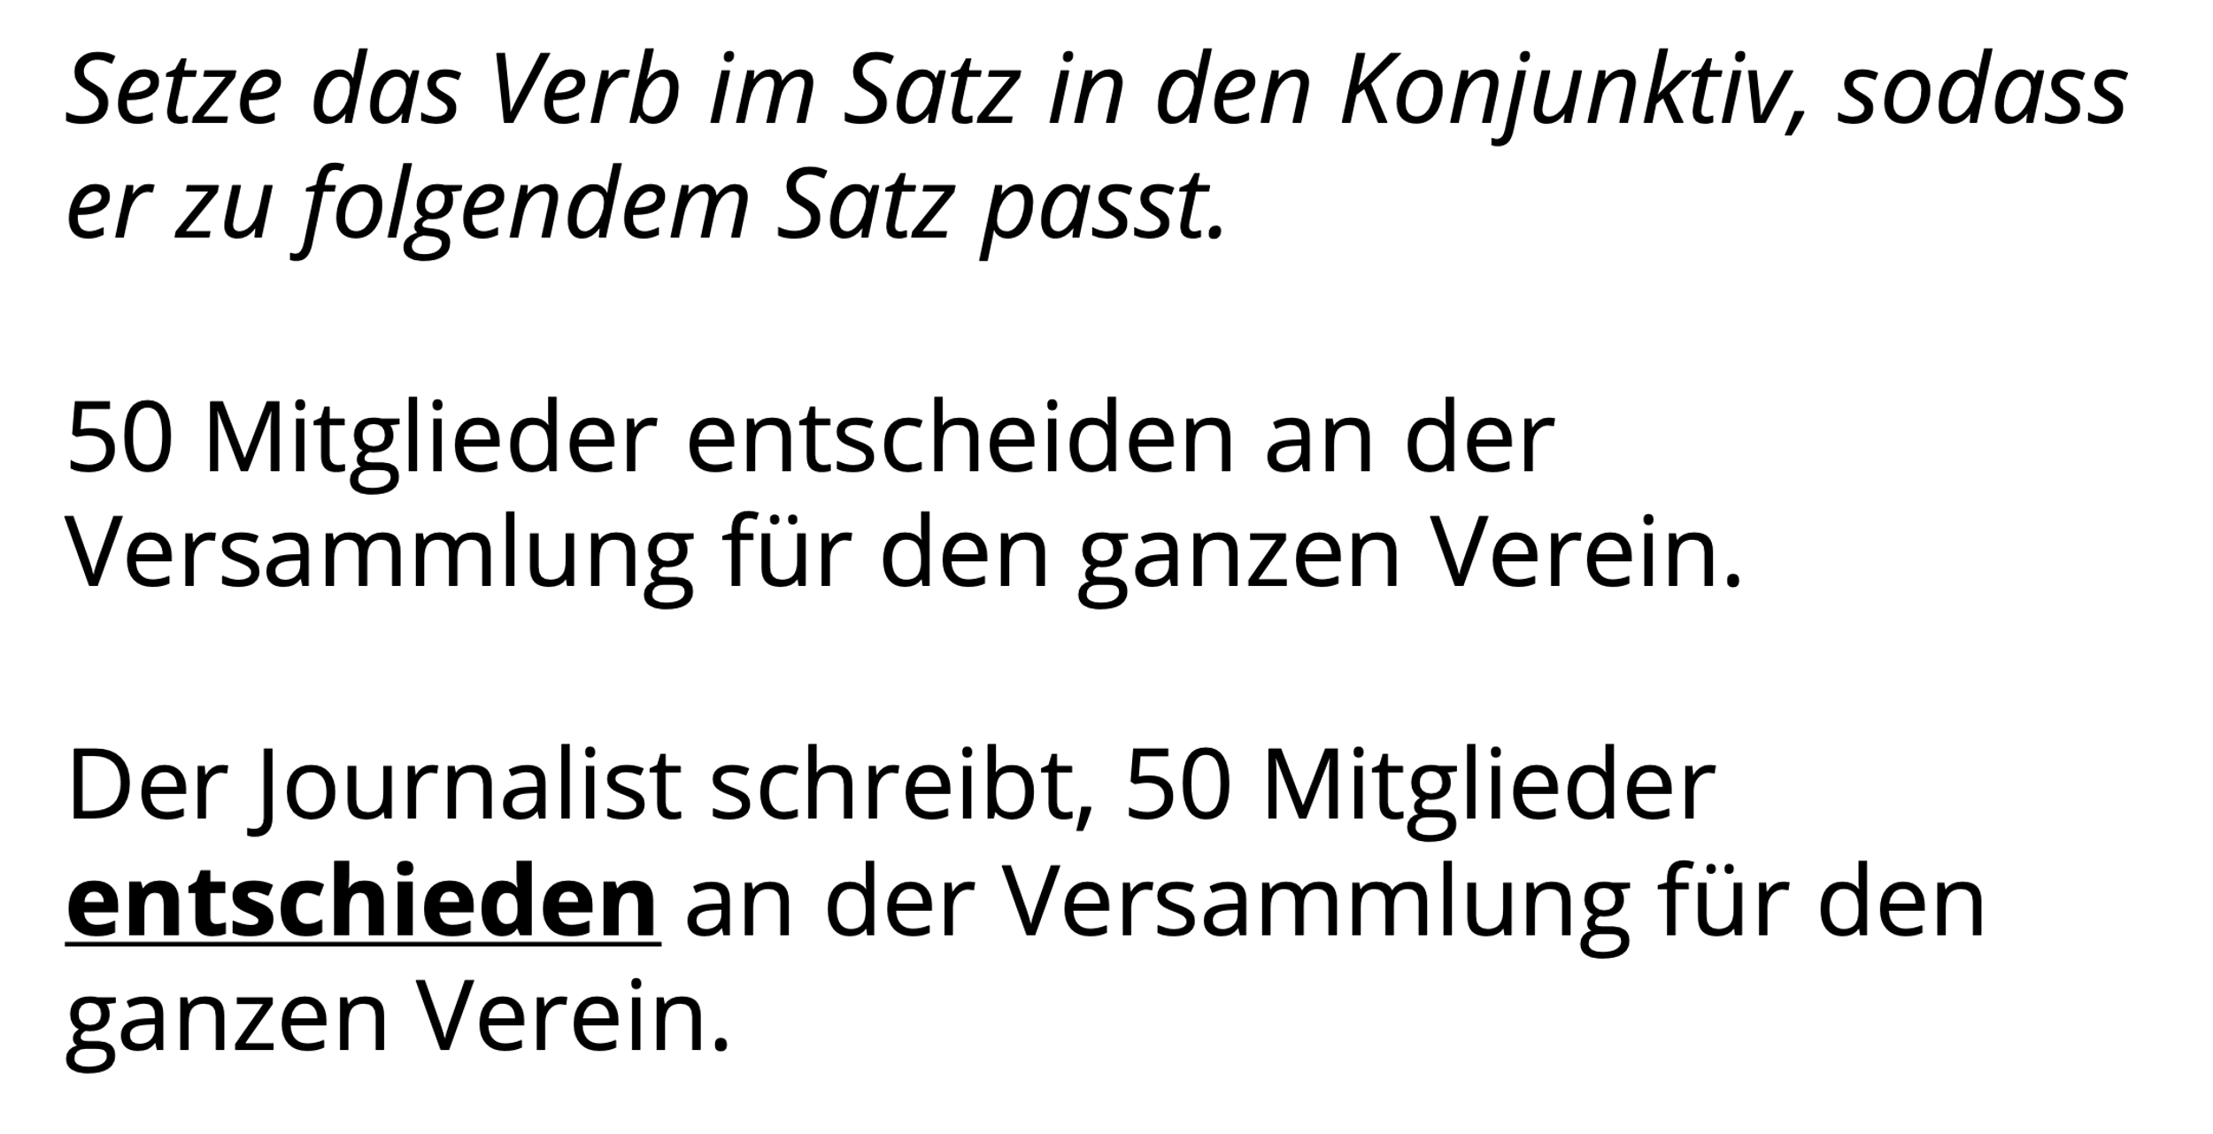

**2. Konjunktiv II bilden a)**

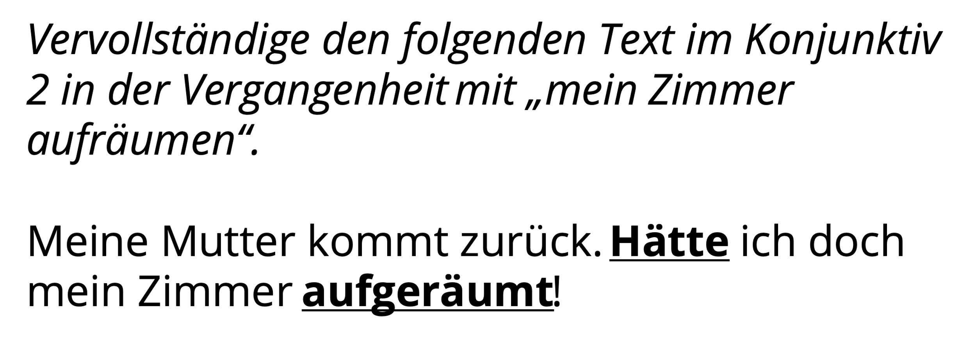

**3. Konjunktiv II bilden b)**

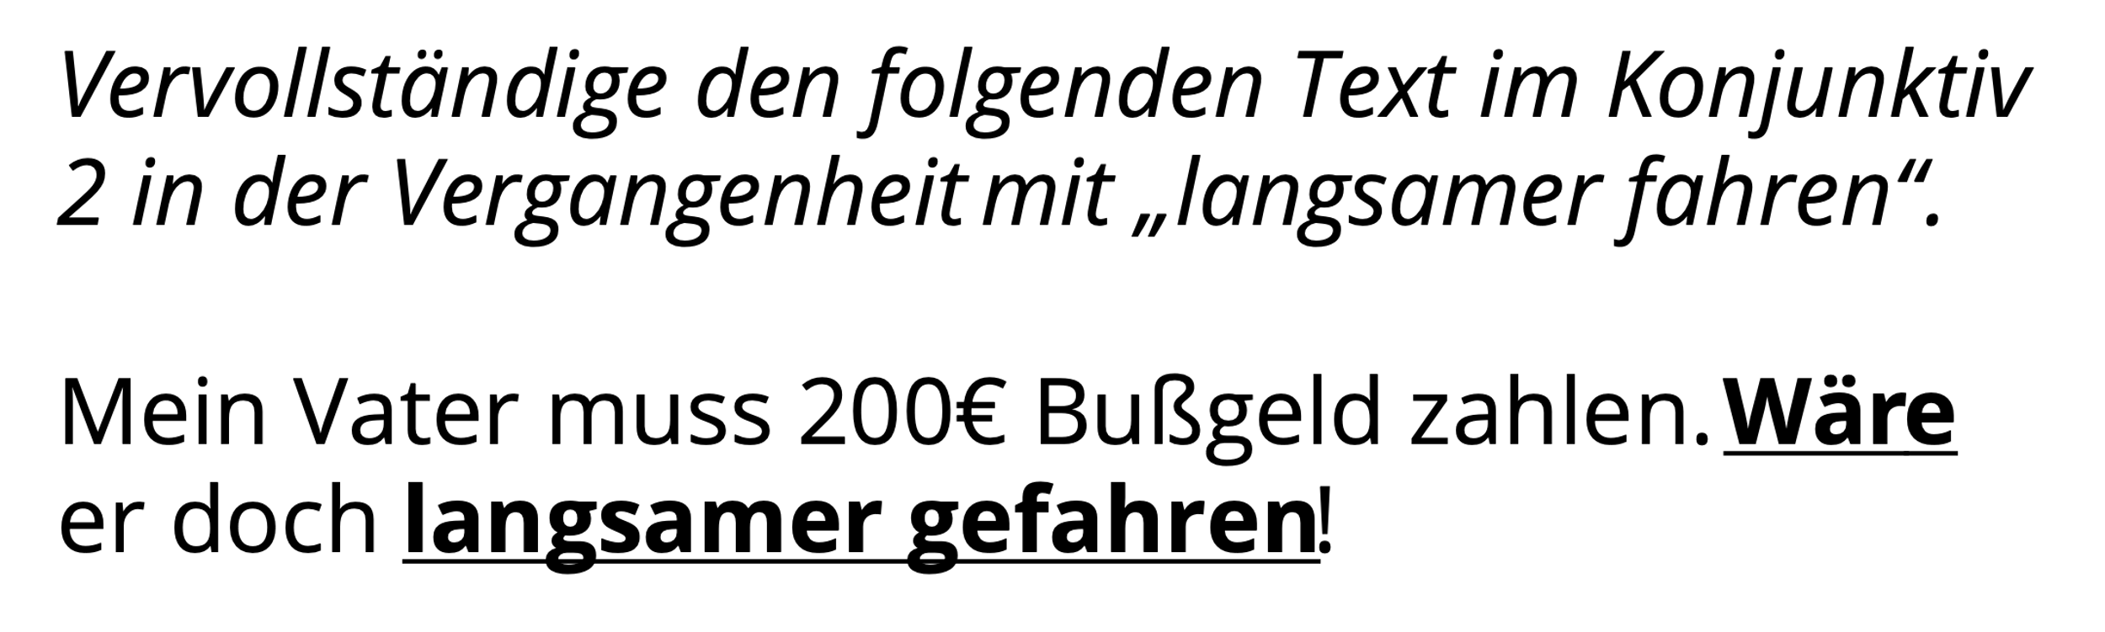

**4. Konjunktiv II bilden c)**

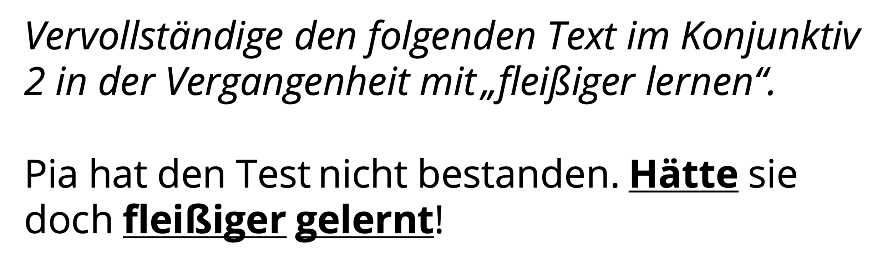

**5. Unterschied Konjunktiv I/II**

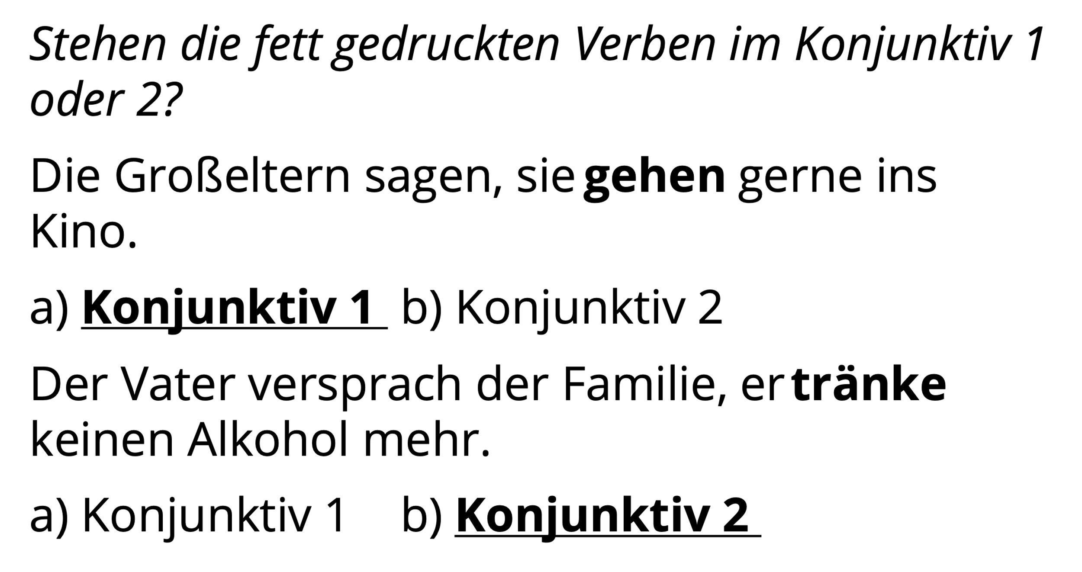

**6. Konjunktiv erkennen a)**

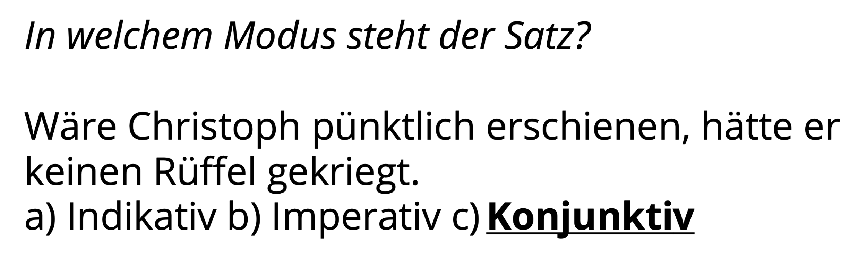

**7. Konjunktiv erkennen b)**

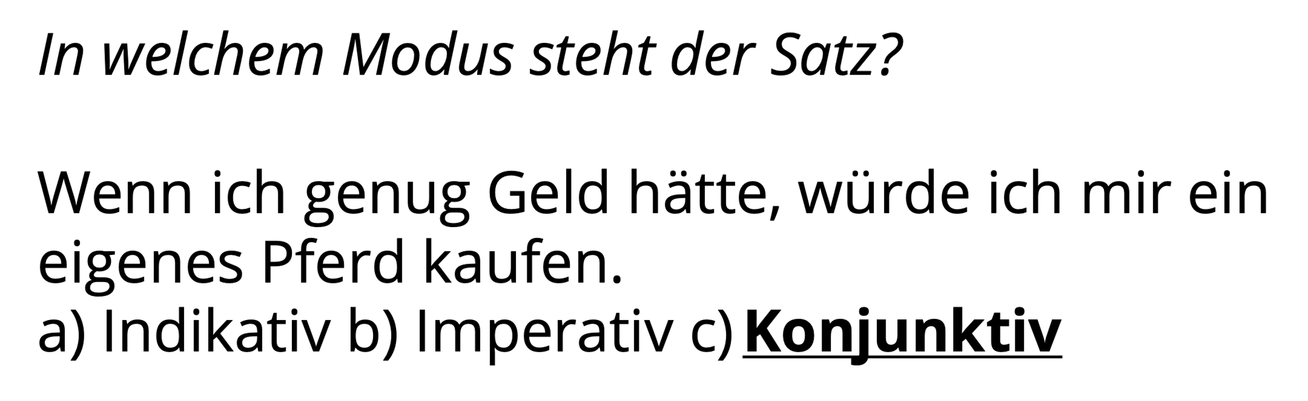

**8. Konjunktiv erkennen c)**

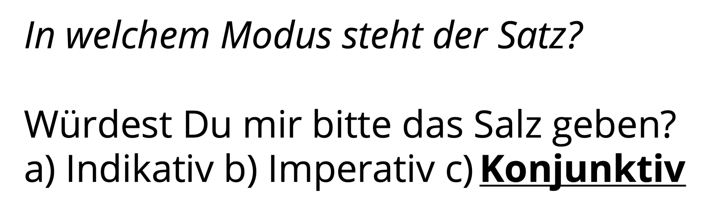

**9. Konjunktiv erkennen d)**

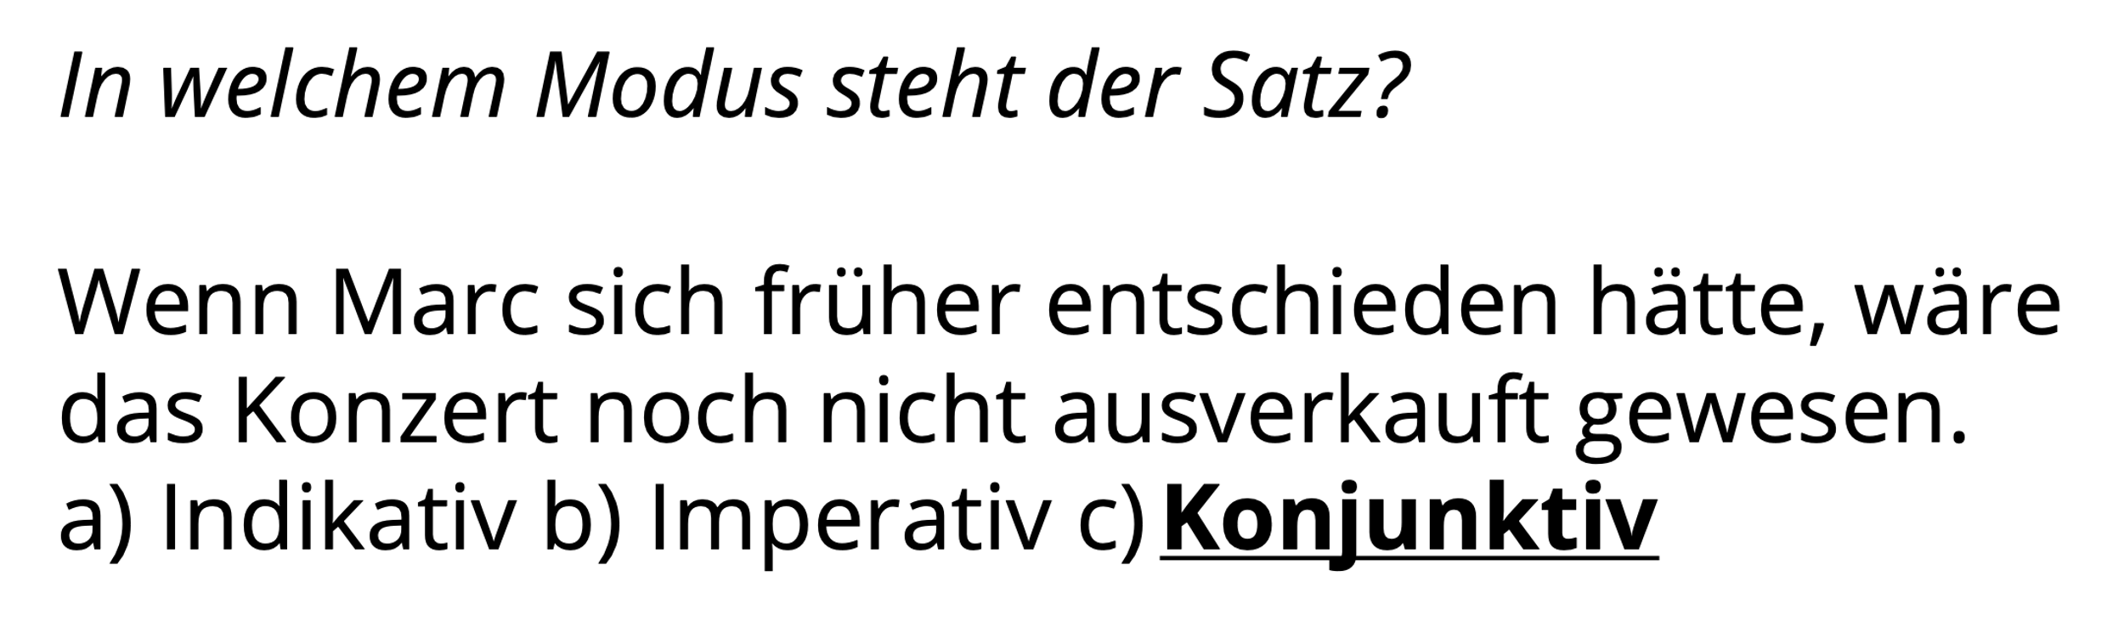

**10. Konjunktiv erkennen e)**

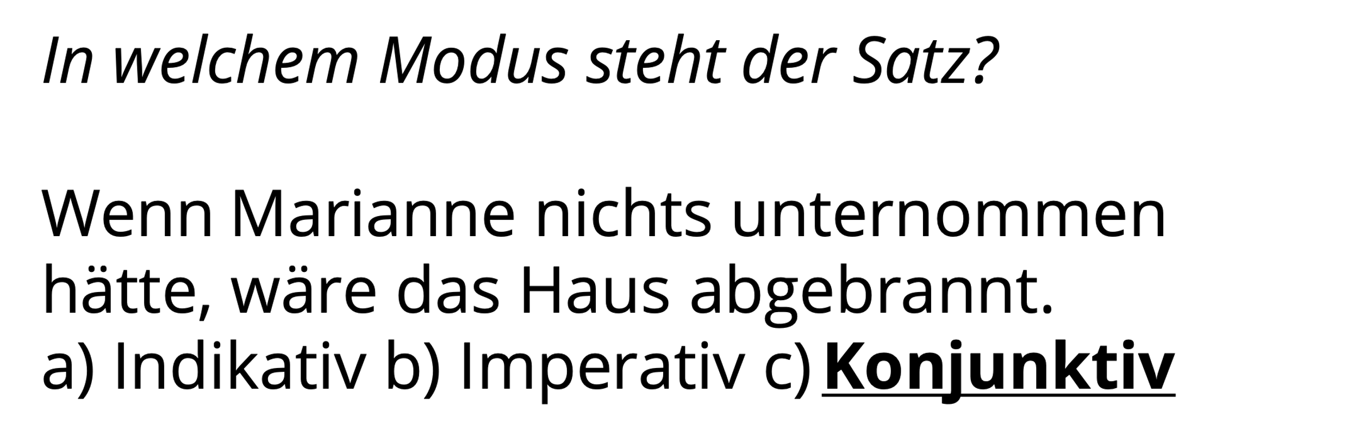

**11. Imperativ erkennen a)**

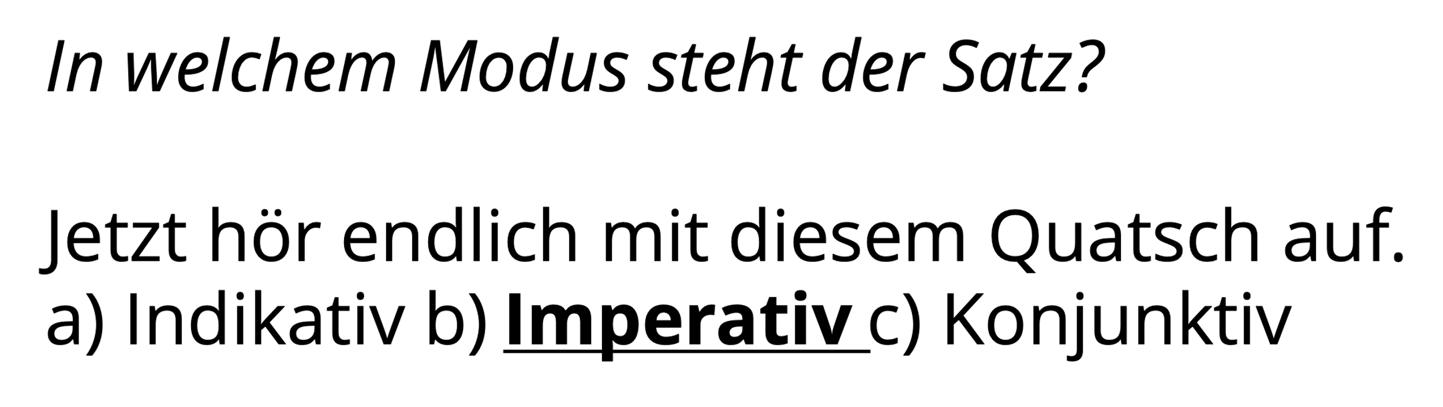

**12. Imperativ erkennen b)**

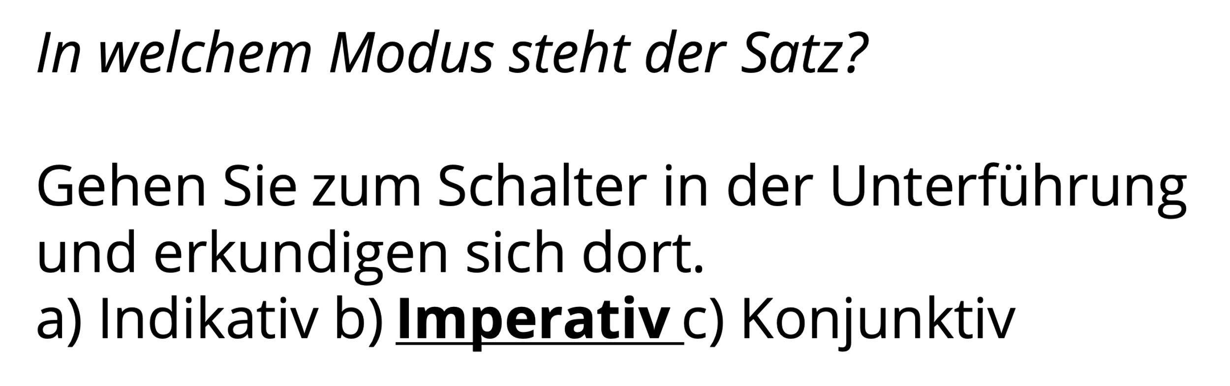

**13. Imperativ erkennen c)**

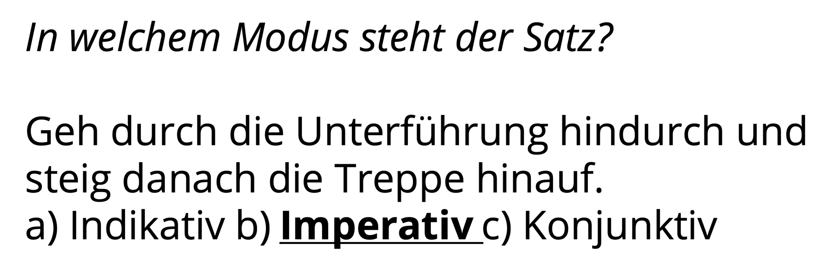

**14. Imperativ erkennen d)**

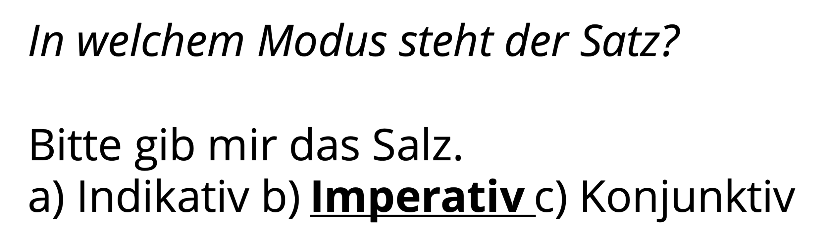

**15. Imperativ erkennen e)**

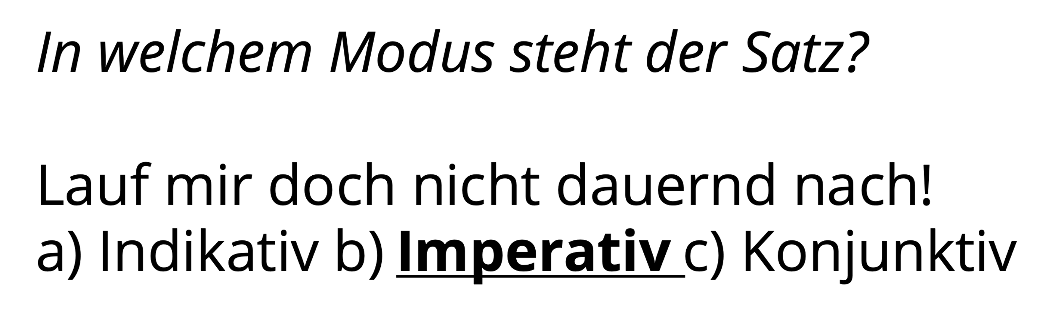

**16. Indikativ erkennen a)**

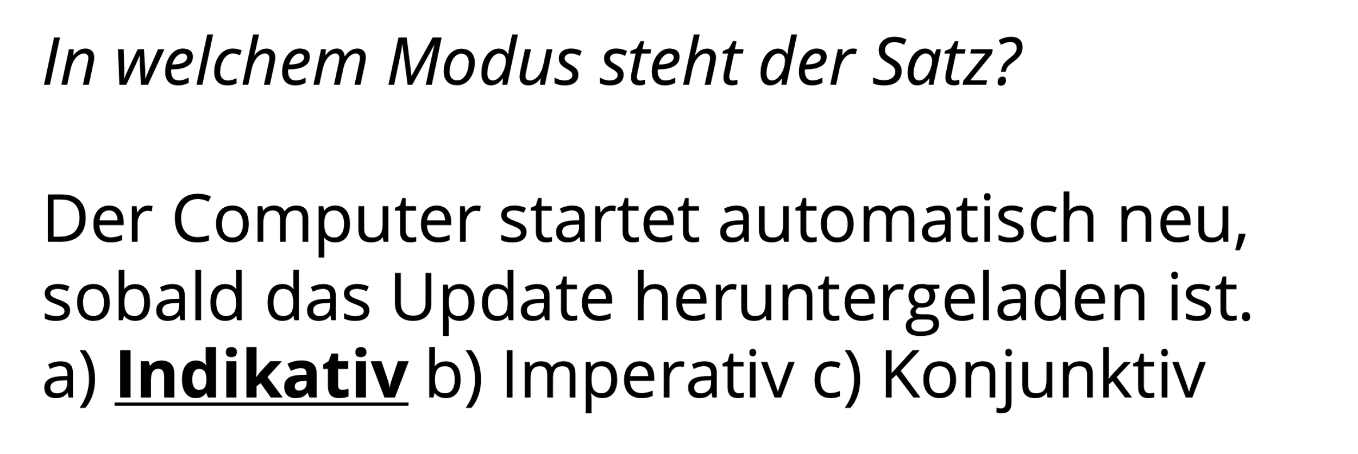

**17. Indikativ erkennen b)**

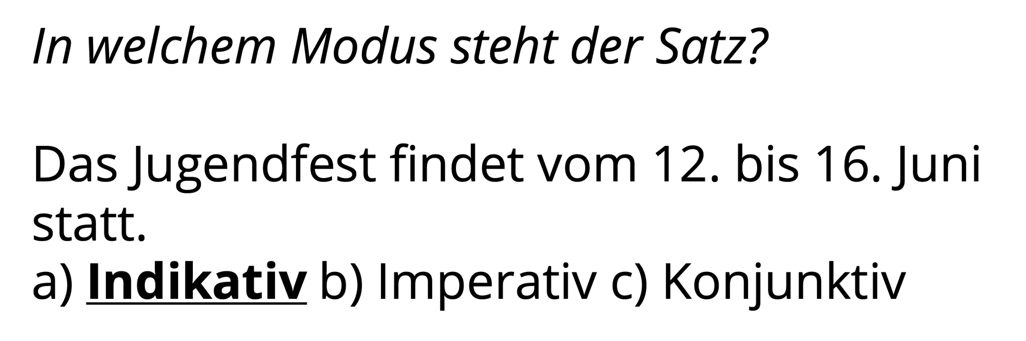

**18. Indikativ erkennen c)**

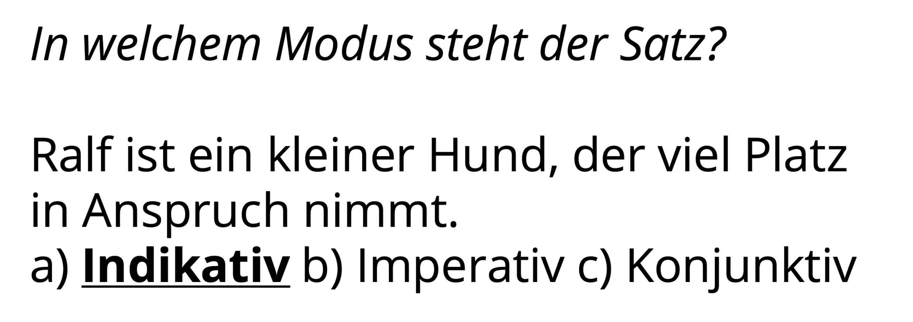

**19. Indikativ erkennen d)**

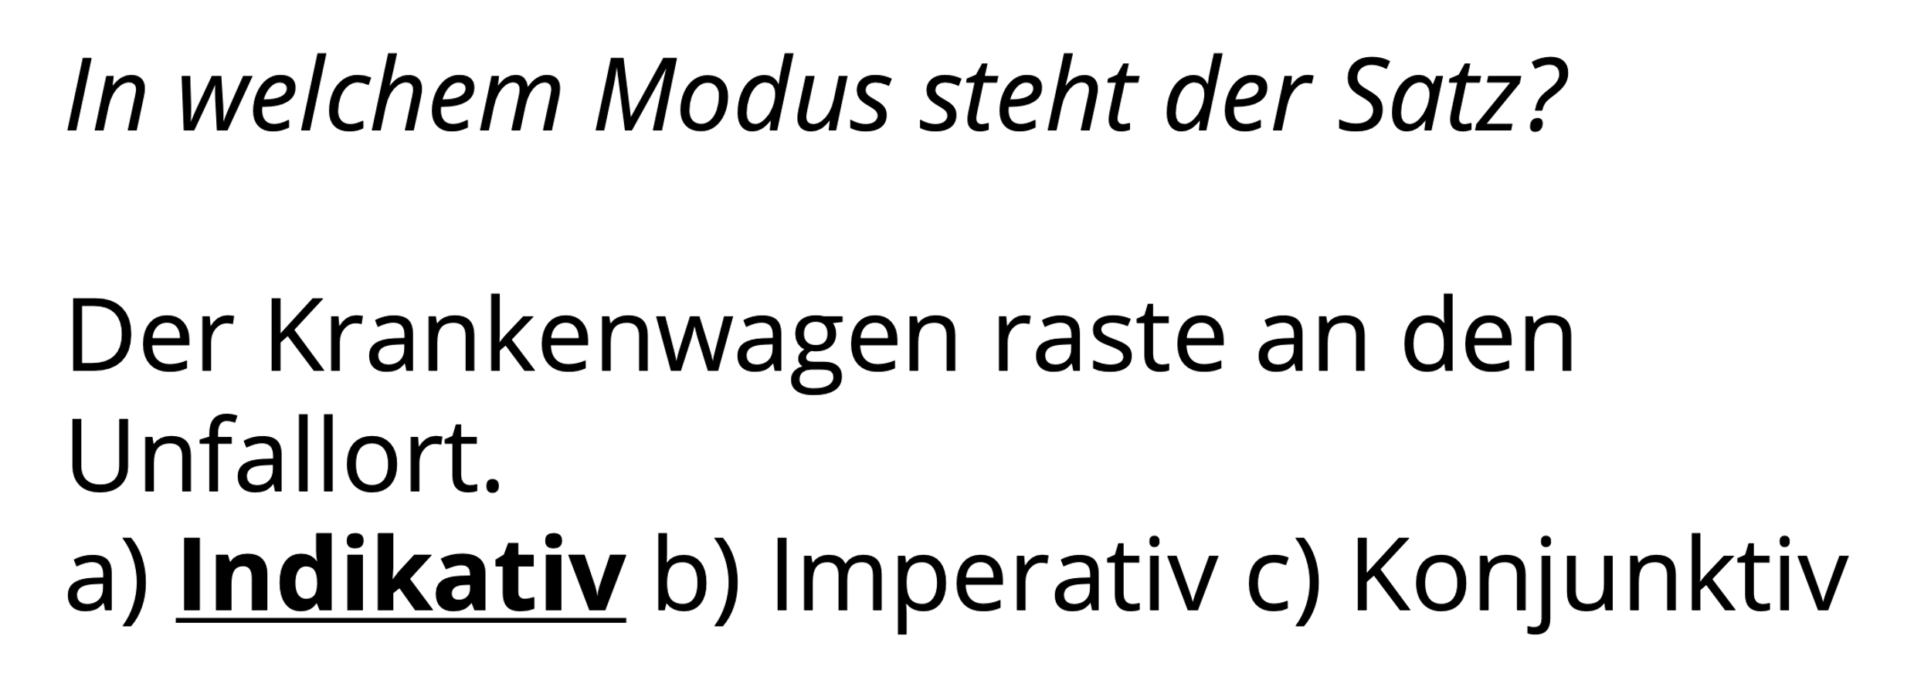

**20. Indikativ erkennen e)**

